

МІНІСТЕРСТВО ОСВІТИ І НАУКИ УКРАЇНИ

**Український державний університет науки і технологій**

Кафедра «Комп’ютерні інформаційні технології»

**Лабораторна робота №2**

**з дисципліни «Математичні методи та моделі в розрахунках ЕОМ»**

**на тему:**

**«Одновимірна оптимізація.»**

Виконав:

студент гр. ПЗ2011

Кулик С.В.

Прийняв:

Гришечкіна Т.С.

Дніпро, 2023

**Текст роботи з Maple**

**> **

Кулик Сергій Вадимович, ПЗ2011

Практична робота №2

Варіант №2

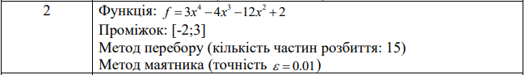













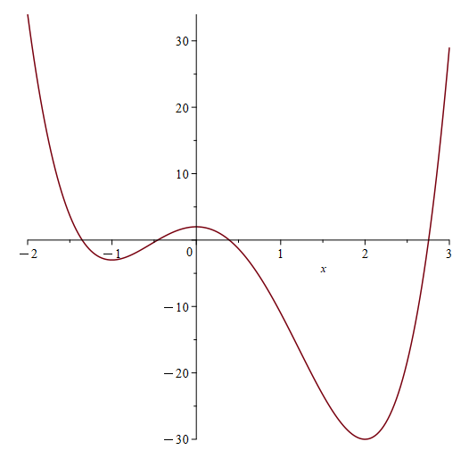





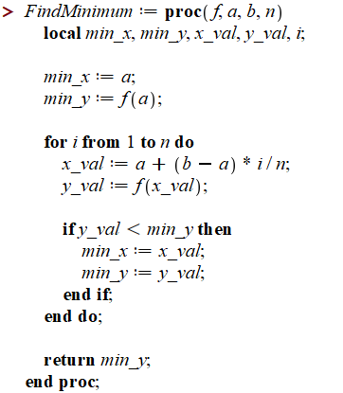

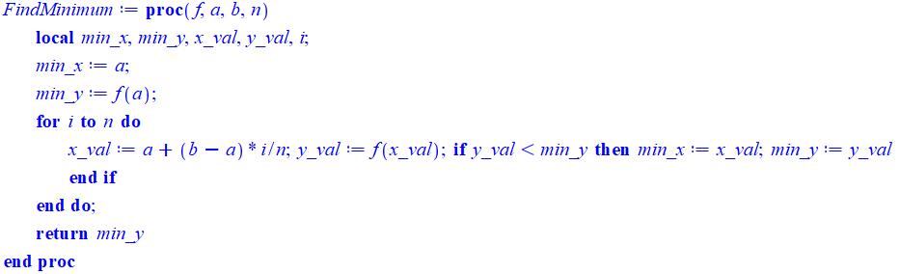

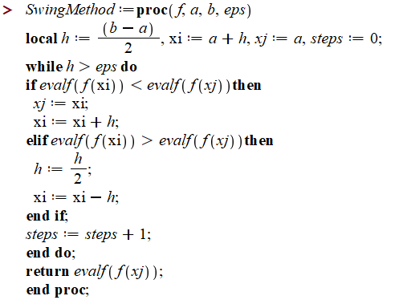

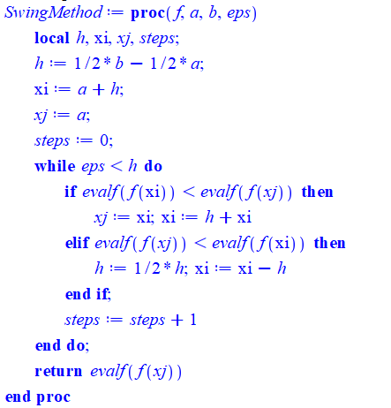









**Висновки**

Під час виконання практичного заняття було реалізовано два методи одновимірної оптимізації, а також обчислено мінімум функції за допомогою вбудованої процедури minimize, та отримано результати, які майже не відрізняються.